**Desafio Ifood**

O conjunto de dados é composto por clientes da empresa Ifood com dados sobre:

* Perfis de clientes
* Preferências do produto
* Sucessos/fracassos da campanha
* Desempenho do canal

Algumas colunas do dataset:

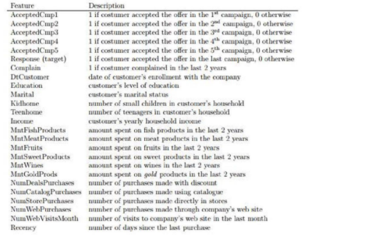

O objetivo de hoje é fazer uma análise exploratória desses dados. Responda usando a sua ferramenta de preferência:

* Quantos dados temos? Linhas e colunas
* Quais são as colunas numéricas?
* Temos duplicados na nossa base? Se tivermos, retire-os
* Temos dados nulos nessa base? Será que eles indicam algo? O que fazer com eles?
* Qual é a média, mediana, 25 percentil, 75 percentil, mínimo e máximo de cada uma das colunas numéricas?

Vamos agora entender o perfil de clientes que temos

* Qual é o maior salário encontrado na nossa base? Veja na coluna Income
* Qual é a distribuição de salário na nossa base? Temos clientes que ganham muito bem e outros que não ganham muito bem? Veja na coluna Income
* Nossos clientes tem níveis de educação maiores ou menores? Veja na coluna education_level
* Quantos clientes temos em cada estado civil? Veja na coluna marital_status

Agora vamos ver como os dados se correlacionam

* Qual é a relação de estado civil com número de filhos? Será que as pessoas casadas têm um maior número de filhos? Filhos está na coluna kids
* As pessoas gastam mais ou menos em nossa plataforma quando têm filhos? Veja nas colunas expenses e kids
* Pessoas que têm um maior salário gastam mais? Veja nas colunas Income e expenses

**Vá além!**

1. O que você faria com as informações que tirou das perguntas acima?
2. Trace um problema de negócios e faça quantas perguntas forem necessárias para respondê-la.

Não esqueça de ir ao plantão de dúvidas e postar no discord caso haja dúvidas!